  - Engagements Minimums pour la participation au Cluster
Jour 1: 1530 – 1630
Facilitateur :

Objectifs de la séance
À la fin de cette séance, les participants seront capables de :
- Récapituler les engagements minimums pour la participation au cluster Nutrition.
- Lister les principes du partenariat

Plan de la session
Sujet | Temps | Conseils
Engagements Minimums | 20 min | Expliquer la théorie en utilisant le PPT mais mener une séance la plus interactive possible
Travail de groupe | 10 min | S’organiser pour présenter un des principes du partenariat à Pierre
Présenter un des principes à Pierre | 30 min | Les participants peuvent être créatifs dans leur présentation : ils peuvent faire un jeu de rôle, un dessin, ou tout simplement présenter en termes simples le principe qui leur a été donné.
Total | 1 heure

Matériel pour la séance
Général | Documents dans les dossiers ou à distribuer pendant la séance | Documents en version électronique pour les clés USB
Présentation PPT  Tableaux, marqueurs, stylos  Fiches colorées avec les Principes du Partenariat | 1.7 Statement Commitment Principles of Partnership | -GHP and Principles of Partnership  -Principles of Partnership

Notes pour le facilitateur
Vous pouvez éventuellement diviser cette séance en deux car elle est très longue. Si vous sentez que l’énergie (le niveau d’attention) dans la salle diminue, vous pouvez proposer une pause.
ATTENTION ! Cette séance est serrée dans le temps, notamment à cause de l’exercice avec « Pierre ». En cas de doute, le facilitateur peut raccourcir le temps imparti au brainstorming.
Engagements minimums et principes du partenariat (20 minutes)
Utiliser le PPT mais mener une séance la plus interactive possible.
Pour information complémentaire, mentionnez aussi les Principes Humanitaires :
- Humanité
- Neutralité
- Impartialité
- Indépendance opérationnelle

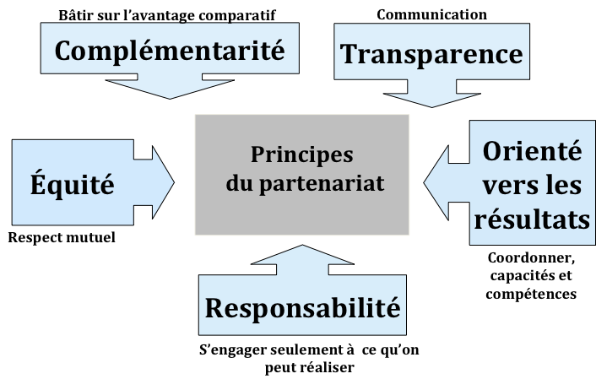
ATTENTION ! Le document d’OCHA ne présente que 4 principes du partenariat (voire HO) mais pour cette formation le principe de Transparence / Communication a été ajouté.

Travail de groupe : principes du partenariat (10 minutes)
Répartir les participants en cinq groupes, et donnez à chaque groupe une fiche contenant l’un des 5 principes présentés.
Présentez Pierre : il est le représentant d’une ONG qui est membre du cluster nutrition depuis peu.
Demandez aux groupes de prendre 10 minutes pour se préparer à expliquer à Pierre, en langage simple, ce que le principe assigné signifiera pour lui et pour son organisation

Présenter un Principe à Pierre (30 minutes)
Montrez la photo de Pierre sur l’écran et demandez aux participants de lui expliquer le principe. Ils peuvent faire un jeu de rôle, un dessin, ou tout simplement le présenter en termes simples.

Information additionnelle pour aider le facilitateur au débriefing du travail de groupe (extrait du Manuel du CCN)
Certains aspects que le CCN doit garder à l'esprit pour engager et maintenir des relations de travail avec les partenaires du Cluster Nutrition :
- Soyez inclusif et veillez à ce que tous les efforts soient faits pour identifier et engager les parties prenantes et les partenaires potentiels, afin qu'ils puissent participer pleinement et de façon égale à établir l'orientation, les stratégies et les activités du Cluster Nutrition.
- Veillez à ce que les principes du partenariat soient respectés. Les partenaires du Cluster Nutrition représentent un large éventail de mandats, de capacités et d’expériences, mais chacun d'entre eux devrait être à mesure de s'engager de la même manière.
- Complétez et renforcez les structures et les processus de coordination existants, en tenant compte du niveau d'engagement de l'autorité nationale et de son implication dans le conflit en cas d'urgences complexes.
- Soyez réalistes et gérez les attentes des partenaires et des parties prenantes en établissant des objectifs réalisables pour le Cluster nutrition. N’oubliez pas de démontrer la valeur ajoutée de l'approche cluster dans la réponse à une urgence.
- Veillez à ce que les partenaires perçoivent qu’ils à gagner de la participation au cluster. Cela peut inclure un meilleur accès à l'information, l'accès à des ressources partagées (par exemple ressources techniques, soutien opérationnel et financement), l'appui au développement de capacités, et l'option de collaborer à l’élaboration de normes et de lignes directrices pour s’assurer qu'elles soient pertinentes et réalistes. Le rôle du CCN comme défenseur et médiateur pour les partenaires peut aussi être souligné.
- Promouvez la responsabilité mutuelle et mettez en avant les contributions de chacun. En d'autres termes, mettez l’accent sur le concept de responsabilité partagée entre les partenaires en vue d’un but commun, par opposition à une responsabilité hiérarchique.
Pour référence (pour le facilitateur), les engagements minimums pour la participation au cluster tel que listés dans le Module de référence de l'IASC sont les suivants :
- Engagement commun envers les principes humanitaires et les principes du partenariat
- Volonté de participer à des actions qui améliorent la responsabilisation envers les populations affectées.
- Démontrer une compréhension des fonctions et des responsabilités au sein du cluster, tel que définie par les termes de référence et les notes d'orientation de l'IASC, et par les termes de référence ou des orientations spécifiques propres au cluster du pays, si disponibles.
- Participation active au sein du cluster et engagement cohérent dans le travail collectif du cluster.
- Capacité et volonté de contribuer au plan stratégique de réponse du cluster et aux activités qui en découlent, incluant la coordination inter-cluster et les questions transversales (âge, genre, environnement et le VIH / SIDA).
- Engagement d'un membre senior du personnel compétent à participer de manière cohérente au cluster pour faciliter la mise en œuvre de sa mission.
- Engagement à travailler en collaboration avec d'autres partenaires du cluster pour assurer une utilisation optimale et stratégique des ressources disponibles, y compris le partage d'information sur les ressources organisationnelles.
- Volonté de prendre, au besoin, des responsabilités de leadership au sein des clusters sous-nationaux et / ou des groupes de travail, tant que les capacités et les mandats le permettent.
- Contribuer au développement d’actions de plaidoyer et à la diffusion de messages ciblant des acteurs divers, notamment, mais sans s'y limiter, les communautés affectées, le gouvernement hôte, les bailleurs, l’EHP, les agences chefs de file et les médias.
- Garantir une interprétation et une communication efficaces (par exemple, en utilisant la langue appropriée) afin de permettre une participation diversifiée au sein du cluster, notamment des organisations locales (et des autorités nationales et locales le cas échéant).

